Darmstadt, 22. Februar 2017
Stark, langlebig und ausgeglichen
Batteriesysteme der Triathlon-Klasse
E-Mobility-Batteriemodule von AKASOL liefern im Langzeit-Härtetest hervorragende Ergebnisse
Eine der wichtigsten Fragen rund um elektrisch angetriebene Fahrzeuge dreht sich um die lange Lebensdauer und konstante Leistungskraft von Batteriesystemen. In einem achtzehnmonatigen Langzeittest haben die Experten des deutschen E-Mobility-Pioniers AKASOL ihre neueste Generation der Batteriemodule AKAMODULE 46Ah und 53Ah unter erschwerten Bedingungen getestet und jetzt beeindruckende konkrete Daten ermittelt. Wichtigstes Ergebnis: Aufgrund des selbst entwickelten Moduldesigns mit Flüssig-Kühlung und extrem gleichmäßigen Bedingungen für die Batteriezellen lässt sich deren Lebensdauer um bis zu 50 Prozent gegenüber der Herstellerangabe verlängern. So überzeugten die normalerweise bei Temperaturen um 25 Grad Celsius eingesetzten Module selbst bei extremen Temperaturen zwischen 50 und 55 Grad Celsius durch ihre hohe Ausdauer. „Auch nach über 8.000 Vollladezyklen beim 46Ah bzw. 3.000 Vollladezyklen beim 53Ah wiesen die Module circa 80 Prozent der ursprünglichen Kapazität auf und konnten sogar bis zu einer Restkapazität von 30 Prozent weiter betrieben werden, so dass insgesamt 15.000 Zyklen absolviert wurden. Ebenso erfreulich ist die gleichmäßige Alterung der einzelnen Zellen, denn sie minimiert den Kapazitätsverlust im Verbund enorm. Damit stellt sich der End-of-Life-Zeitpunkt der Batterie wesentlich später ein“, erläutert Dr. Björn Eberleh, Leiter Projektmanagement, Test und Service der AKASOL GmbH, die Testergebnisse.
In einer eigens konstruierten Testumgebung setzten die AKASOL-Ingenieure ihre Batteriemodule 46Ah und 53Ah extremen Bedingungen aus. Bei Temperaturen von 50 bis 55 Grad Celsius arbeiteten die Batterie-Komponenten eineinhalb Jahre lang bei einer dauerhaften Belastung von 100A in Vollzyklen. Die gemessenen Werte der Kapazitäten, Zellspannungsdifferenzen und Innenwiderstände haben die Erwartungen der Batterie-Experten bestätigt und in einzelnen Bereichen sogar übertroffen. „Die Modelle AKAMODULE 46Ah und 53Ah erreichen nicht nur die vom Hersteller der Batteriezellen angegebene Lebensdauer, sondern übertreffen sie um bis zu 50 Prozent. Ausschlaggebend hierfür sind das eigens entwickelte Moduldesign mit Flüssig-Kühlung und einer sehr gleichmäßigen Integration der Zellen. Bei einer typischen Anwendung – etwa in einem vollelektrischen Stadtbus – lassen sich so Laufleistungen von über 1.000.000 Kilometer mit einer Batterie realisieren“, so Dr. Björn Eberleh.
Hohe Lebensdauer durch Ausgeglichenheit
Da Herstellungsunterschiede in der Zellproduktion und unterschiedliche Betriebsbedingungen für einzelne Zellen in der Praxis ein Auseinanderdriften der Zellladungen in einem Energiespeicher bewirken, müssen die einzelnen Zellen mithilfe des Batteriemanagementsystems auf dasselbe Ladungsniveau gebracht werden. Dieses Balancing-Verfahren ermöglicht, dass in einer Mehrzellen-Batterie die Kapazität des Gesamtsystems dauerhaft genutzt werden kann. Dr. Björn Eberleh: „Unser Batteriemodul 46Ah benötigte innerhalb des gesamten Testzeitraums von 8.000 Vollladezyklen lediglich einen Balancing-Vorgang. Üblicherweise müssen Batteriemanagementsysteme derartige Ausgleichsregelungen über zehn Mal öfter vornehmen, um ein gleichmäßiges Altern der Zellen und die Verfügbarkeit der vollen Kapazität zu begünstigen.“

Abbildungen

AKA_AKAMODULE_Expl_Legende.jpg
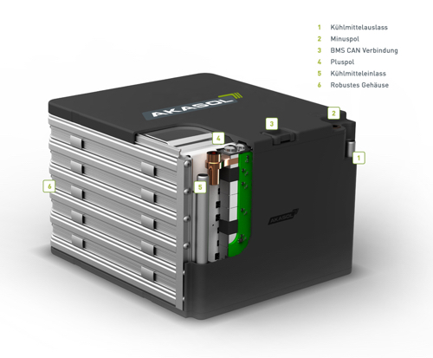
Einblick in das Batteriemodul
AKAMODULE. (Grafik: AKASOL)
AKA_Testergebnis_Grafik.jpg
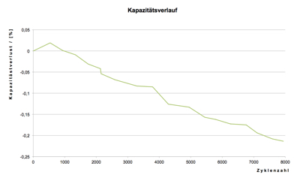
Nach über 8.000 Vollladezyklen besitzt AKAMODULE 46Ah noch 80 Prozent der ursprünglichen Kapazität. (Foto: AKASOL)

KVB_E-Bus_am_Breslauer_Platz.jpg
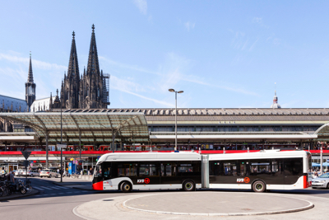
Seit über einem Jahr im Einsatz: einer von acht batteriebetriebenen E-Bussen mit AKASOL-Batteriesystemen im regulären Kölner Personennahverkehr. (Foto: KVB Kölner Verkehrsbetriebe)
AKA_Bjoern_Eberleh_01_P.jpg
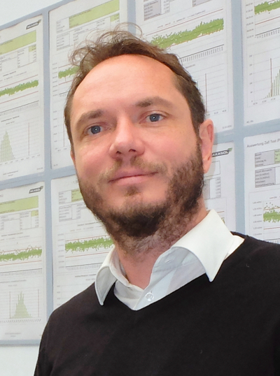
Björn Eberleh, Leiter Projektmanagement, Test und Service von AKASOL. (Foto: AKASOL)

Weitere Informationen:  AKASOL GmbH, Katja Steinhauser  Landwehrstraße 55, D-64293 Darmstadt  Tel.: +49 6151 80 05 00-140  Fax: +49 6151 80 08 00-129  katja.steinhauser@akasol.com  www.akasol.com | Presse- und Öffentlichkeitsarbeit:  Press’n’Relations GmbH, Uwe Taeger  Magirusstraße 33, D-89077 Ulm  Tel.: +49 731 96 287-31  Fax: +49 731 96 287-97  ut@press-n-relations.de  www.press-n-relations.de
Über AKASOL
Die AKASOL GmbH entwickelt und produziert seit über 25 Jahren mobile und stationäre Hochleistungs-Batteriesysteme für den deutschen und europäischen Markt. Einsatzgebiete der mehrfach ausgezeichneten Speicherlösungen sind die Automobil- und Nutzfahrzeugindustrie, die Off-Highway-Industrie sowie die Solar- und Windenergiewirtschaft.

